地理专练
第Ⅰ卷
本卷共22个小题，每小题2分，共44分。在每小题给出的四个选项中，只有一项是符合题目要求的。
确山位于河南省南部，是素有“小延安”之称的革命老区。2015年以来，大批在乐器制造行业被誉为“确山师傅”的确山制琴师从北京等地将手工制琴小作坊迁回了老家。目前，确山共有40多家提琴生产企业，提琴产量已占到全国的40%，其中高档产品更是占80%以上。起初，当地生产的提琴都是以代加工为主，完成订单后贴上其他著名提琴厂商的商标销往世界各地。如今，这里已经开始大力发展自主品牌。据此完成1～3题。
1.“确山师傅”将手工制琴小作坊迁回老家得益于当地
A.提琴消费市场广阔 B.劳动力素质高 C.制琴产业基础好 D.政府政策支持
2.确山提琴企业为其他著名提琴厂商代加工提琴的主导优势是
A.影响深远的国际知名度 B.丰富优质的原料生产 
C.精雕细琢的工匠精神 D.稳固密切的产业协作
3.为进一步提高确山提琴的市场竞争力，当地企业应致力于
A.降低生产成本 B.降低产品价格 C.扩大生产规模 D.加大文化创新
海面空气发生平流运动时，若海面温度和气温之间存在的温度差异导致大气底部水汽达到饱和状态，就会形成平流雾。平流雾根据海面温度和气温之间的差异一般划分为蒸发雾和冷却雾。渤海海域夏季海雾多发，严重影响沿海工农业生产和交通运输安全。图1为1998～2018年渤海海面夏季平均水温分布图，表1为甲海区不同季节雾日的海—气温差条件统计表。据此完成4～6题。
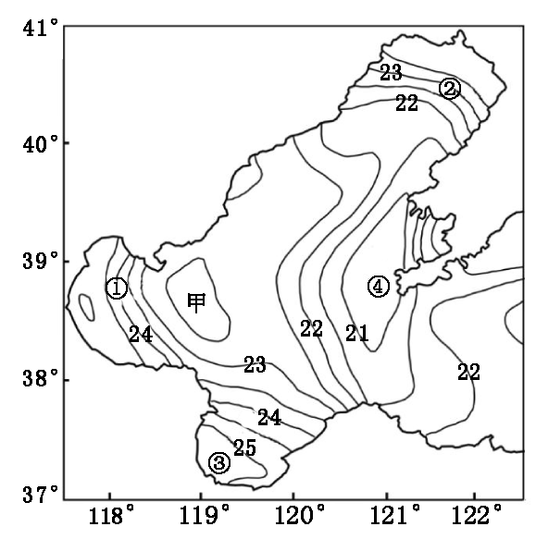
图1

表1 (表中百分比代表海雾发生的比例)
 | 春季 | 夏季 | 秋季 | 冬季 | 合计
海温大于气温（%） | 14.1 | 10.6 | 17.6 | 16.9 | 59.2
海温小于气温（%） | 15.5 | 7.0 | 3.5 | 13.4 | 39.4
海温等于气温（%） | 0 | 1.4 | 0 | 0 | 1.4
4.夏季，影响渤海海域水温分布的主要因素是
A.纬度位置 B.海陆分布 C.大气降水 D.陆地径流
5.甲海区的海雾大多出现在 
A.较冷海面上，属于冷却雾 B.较冷海面上，属于蒸发雾
C.较暖海面上，属于冷却雾 D.较暖海面上，属于蒸发雾
6.夏季最易出现冷却雾的海域是
A.① B.② C.③ D.④
垄作是指在高于地面的土上栽种作物的耕作方式。垄由高凸的垄台和低凹的垄沟组成。起垄栽培的种植方法可以有效地改良土壤特性并改善各种作物的水肥生长环境。黄河古道地区桃树栽培历史悠久，过去多采用平地栽培技术，桃树根部病害严重，经常出现树体衰弱甚至死亡的现象。当地农民采用起垄栽培的方法后，有效地改善桃树的生长环境，桃树增产显著。近年来，当地积极推广垄沟种草模式，即种草后每年收割多次，收割后的枯草覆盖在垄台上，秋后耕翻。垄沟种草模式的推广，当地果园实现了优质、丰产、高效的目标。图2为黄河古道桃树垄作景观图。据此完成7～8题。
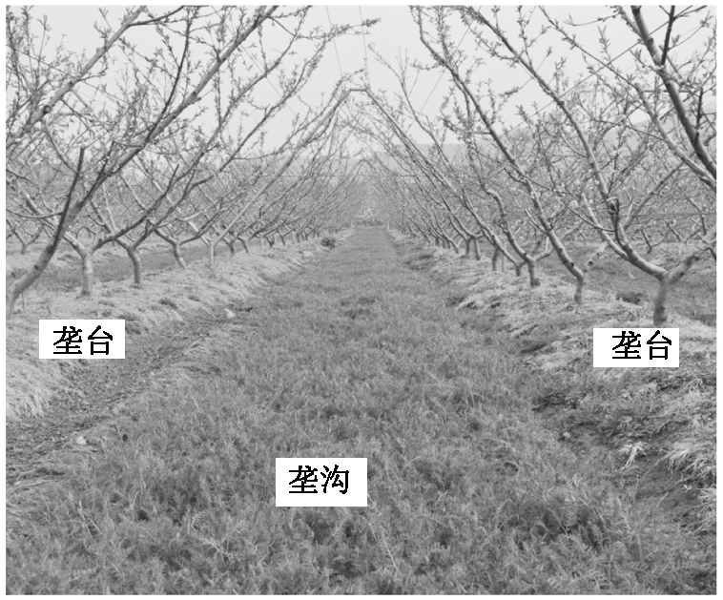
图2
7.黄河古道地区采用起垄栽培技术后，桃树根部病虫害减少的主要原因是
A.果树采光条件增强 B.土壤湿度增加 
C.林间通风条件改善 D.土壤透气性提高
8.垄沟种草模式对垄台的主要作用是
A.提高土地利用率 B. 增加土壤温度
C.减少水分蒸发 D. 降低土壤肥力
川东平行岭谷(图3）由三十多条东北-西南走向的山脉和谷地构成，是世界褶皱山系的典型代表。重庆是世界上唯一建在平行岭谷的大城市，主城位于多条平行山岭间的向斜谷地中。岭谷相间的地形对本区交通建设和城市布局影响较大。据此完成9～11题。
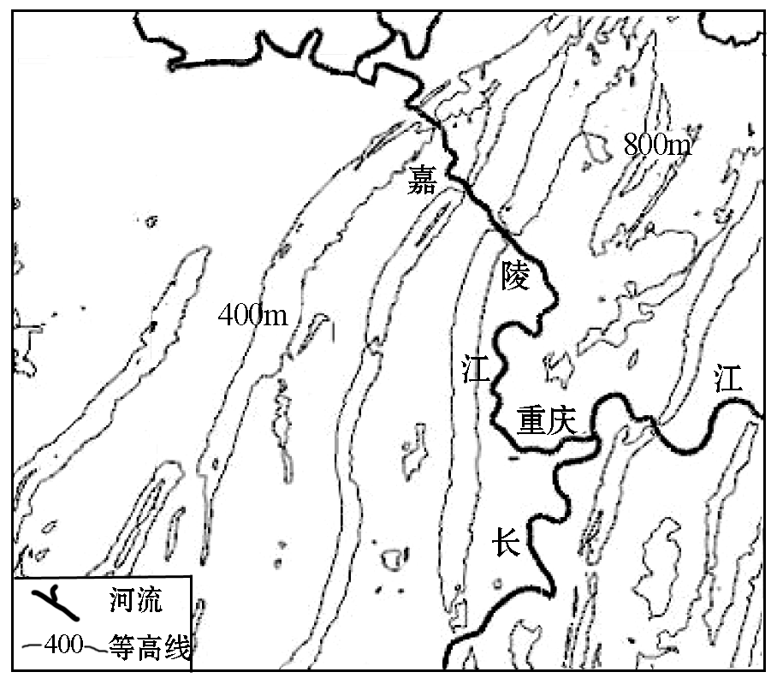
图3
9.河流通常沿山谷流动，流向与山脉平行。嘉陵江却连续切穿多列平行山脉，其原因可能是
A.河流溯源侵蚀切穿山脉 B.河流随山脉隆起下切侵蚀
C.背斜顶部侵蚀成河 D.向斜谷地发育成河
10.平行岭谷区现代交通线路布局和建设的突出特点是
A.南北向交通线路等级较高 B.东西向交通线路运速较慢
C.南北向交通线路造价较低 D.东西向交通线路密度较大
11.与武汉相比，重庆冬季和夏季气温均较高，其主要影响因素是
A.纬度位置 B.城区水域面积
C.地形条件 D.城市空间结构
水泥窑协同处置是将满足入窑要求的固体废物投入水泥窑,在进行水泥熟料生产的同时实现对固体废物的无害化处置过程。近年采用该处置技术的某集团水泥厂在北京投产，但实际废物处理量远小于设计最大处理量。据此完成12-13题。
12.与在石灰岩矿附近布局相比，该水泥厂在北京布局的区位优势是
①政策支持 ②原料充足
③能源廉价 ④临近市场
A.①② B.②③ C.①④ D.③④
13.为了充分发挥该水泥厂的废物处理能力，应该贸火的业金
A.延长工厂运作时间
B.增加工厂员工数量
C.推进垃圾分类回收
D.加大工厂设备采购
背袋树是一种树芦荟，树枝上覆盖了一层明亮的白色粉末，叶片有厚厚的外皮，非洲西南部沿海平原的普袋树星空庄国是全球最佳的星空拍摄地之一，每年6-8月是该地最适宜拍摄星空的季节。图1为莱摄影师以当地的箭袋树为前景，长时间曝光拍摄的星空图。据此完成14-16题

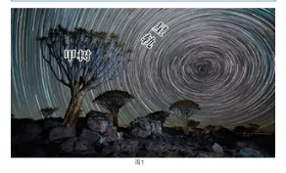
14.拍摄该照片时,甲树位于摄影师的
A.东南方向 B.东北方向
C .西南方向 D.西北方向
15.箭袋树枝上覆盖层明亮白色粉末的主要作用是
A.隔离高温空气 B.吸引昆虫授粉
C. 增强阳光反射 D.防止植物蒸发
16.该地每年6-8月最适宜星空拍摄的原因是
A.昼短夜长,观星时间较长
B.寒流流经,夜间较为凉爽
C.时逢夏季，大气透明度高
D.人烟稀少,灯光干扰较少
广东是中国的经济和人口大省，也是全国人口流动的主要目的地之一。图2示意2000--2015年广东跨省流入人口变化。据此完成17~19题。

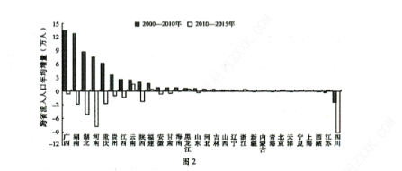
17.2000-2010年，影响广西和安徽流入广东人口增量差异显著的主要因素是
A.人口基数 B.地理位置 C.经济水平 D.饮食习惯
18. 2010- -2015 年,关于广东人口变化情况描述正确的是
A.广东变为人口净流出省
B.云南流入广东人口增加
C.福建流入广东人口减少
D.河南流入广东人口不变
19.与2000 -2010 年相比,导致2010 -2015 年四川流入广东人口年均增量变化的主要原因有
①西部崛起用工增加
②四川劳动力规模扩大
③四川人口总量减少
④四川人口老龄化加剧
A.①② B.②③ C.③④ D.①④
某实验团队在湖北省西北部山区茶园开展不同施肥(不施肥、施化肥、施有机肥三种)措施下的氮排放对照实验。实验以当年9月至次年8月为一个周期,施肥时间为10月和2月。图3是实验周期内的不同施肥措施下的氮排放量逐月统计图。据此完成20~22题。
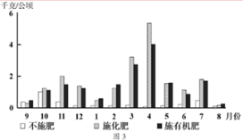
20.该实验统计数据表明，总体上氮排放量
A.秋季大于春季
B.不施肥大于施肥
C.春季小于夏季
D.有机肥小于化肥
21.能保证茶叶增产又尽量减少环境不良影响的措施是
A.减少施肥或不施肥
B.尽可能施用有机肥
C.在强降水天气施肥
D.一次施足全年肥料
22.古语云“明前茶，贵如金" ,推测其原因可能是
①阳光照射时间长，虫害少
②阴天雨天雾天多 ,生长快
③茶树积累养分足，茶芽壮
④气温土温水温低产量少
A.①② B.②③ C.①④ D.③④

第Ⅱ卷
23．阅读图文资料，完成下列要求。（22分）
极地汽车多指改装后适合在极寒条件下驾驶的汽车类型。几乎世界上所有研发制造极地汽车的厂家都集中在靠近北极圈的地方，其中冰岛（图4）最为普遍。冰岛人口约34万，是欧洲人口密度最小的国家，岛内可再生能源充足，但化石能源短缺。丰田汽车公司是最早在冰岛投资建厂的汽车企业之一，投产后发现利润空间很小。1990年，冰岛丰田公司成立了改装部门——丰田配件（后改名为北极卡车），利用冰岛得天独厚的车辆性能试验条件，致力于汽车改装技术的研究，专门研制适应特定环境下行驶要求的零部件并进行极地汽车改装，改装后的极地汽车轮胎具有直径大、胎面宽的特点。2005年，北极卡车从冰岛丰田公司独立出来并很快发展成为全球最知名的极地汽车改装公司。2008年北极卡车公司开始提供极地自驾游、科考探险保障服务。2010年北极卡车完整穿越南极版图，其耐用性以及可靠性被所有南极科考队信任。
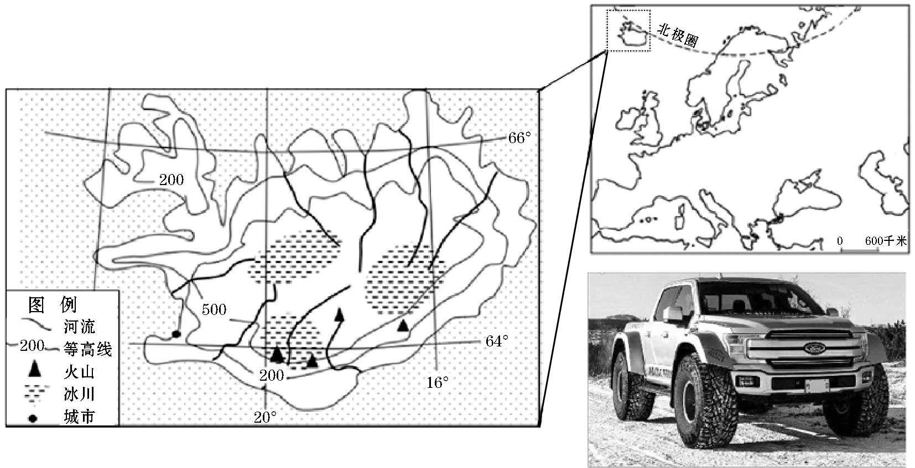
图4 
（1）分析冰岛丰田公司早期利润空间小的主要原因。（6分）
（2）说明大量研发改装制造极地汽车的厂家在冰岛集聚的好处。（6分）
（3）分析极地汽车轮胎直径大、胎面宽的主要原因。（4分）
（4）简述推出极地自驾旅行、科考服务对北极卡车公司发展的促进作用。（6分）

24．阅读图文资料，完成下列要求。（24分）
黄河宁蒙河段（图5）是指宁夏下河沿至内蒙古头道拐河段，由宁夏段（下河沿—石嘴山）和内蒙古段（石嘴山—头道拐）两部分组成。近20年来，该河段是黄河淤积最严重、洪涝灾害最频发的河段。1961～1986年，黄河上游先后建成盐锅峡、三盛公、青铜峡、刘家峡、龙羊峡等大型水利工程，极大地改变宁蒙河段来水来沙特点，河段的冲淤量（河段冲淤量是输入沙量与输出沙量的差值）及排洪能力发生了明显变化，在冲积性河段上出现了不同程度地河道萎缩现象。加上凌汛的影响，宁夏河段水患问题严重。当前，计划在宁蒙河段起始段建设大柳树水利枢纽，对宁蒙河段进行综合调控。图6为不同时期黄河宁蒙河段汛期日流量过程变化示意图。
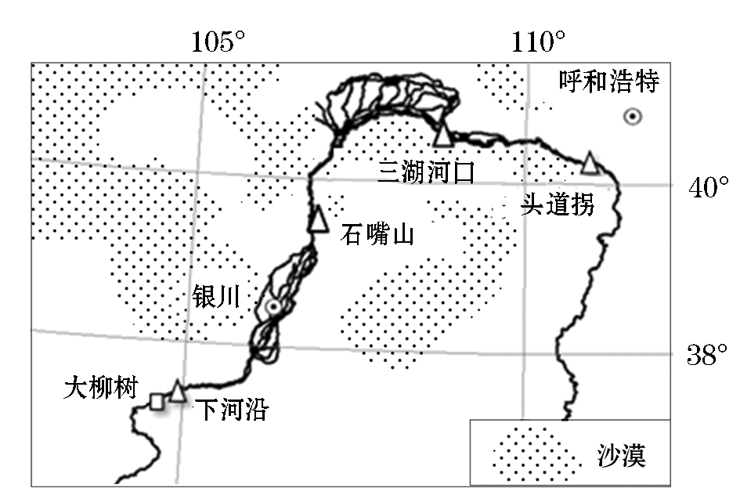
图5
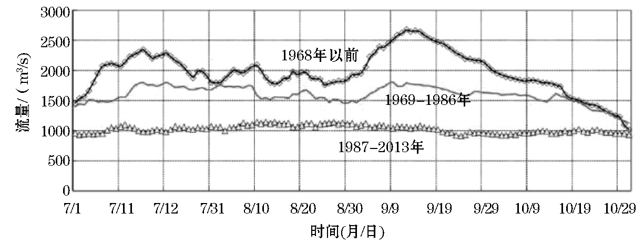
图6
（1）分析黄河上游大型水利工程的运行对宁蒙河段水量的影响。（6分）
（2）与宁夏段相比，内蒙古三湖河口—头道拐段冲淤量更大，分析其主要原因。（8分）
（3）分析冲淤量变大对宁蒙河段河道形态及防汛的影响。（6分）
（4）说明大柳树水利枢纽对防治宁蒙河段水患的积极作用。（4分）


请考生在第25、26两道地理题中任选一题做答，如果多做，则按所做的第一题计分。做答时用2B铅笔在答题卡上把所选题目的题号涂黑。
25.[地理——选修3：旅游地理](10分)
“云旅游”主要是指用户通过与“远方”的实时互动，听取视频或直播中的专业讲解，从而获得自己在线下自由行或跟团游时很难了解到的故事，或者去体验在线下不敢体验的玩乐项目等一种全新的旅游形式。不少景区和博物馆纷纷推出了VR旅游以及在线游览的“云旅游”模式。2020年4月5日，故宫博物院在某直播平台开启“云游故宫”直播，利用移动拍摄、VR沉浸式体验等全新手法传播实景，吸引了超过966万网友。除“云游故宫”之外，用户还可以进入数字文物库查看馆藏5万多套文物，而在数字多宝阁里，则能观赏3D扫描的故宫展品。此外，融合“主播讲解+文化讲解+直播带货”的“云旅游电商直播”，同样成为其他各大博物馆的全新选择。网友们在博物馆讲解员幽默诙谐又极具专业性的直播讲解下“秒懂”文物背后蕴含着的文化与知识，进而对博物馆产生了浓厚的兴趣，并在其电商平台官方店铺购买相应的文创商品。
简述与传统旅游方式相比，故宫博物院推广“云旅游”模式的好处。

26.[地理——选修6：环境保护]（10分）
扶南湖（图7）位于韩国中西部忠清南道，湖口与浅海湾连接。上世纪70年代，为减轻潮水对扶南湖沿岸的影响，当地政府修建了众多防波堤，并进行围海造田。扶南湖开发造成湖水污染严重等问题。从2007年开始，政府每年投入110亿韩元资金改善水质。2019年当地开始推进还田于海工程，拆除扶南湖防波堤的一部分，让海水流入，以恢复海滩、沿岸和河口的生态环境。
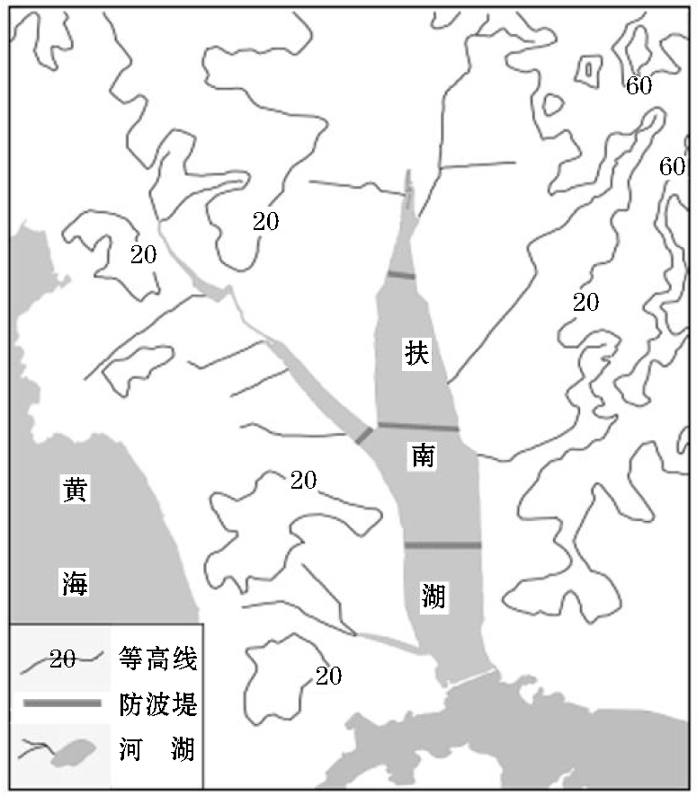
图7
分析修建防波堤后扶南湖水污染严重的主要原因，并说明还田于海等工程建设对生态建设的启示。

